赣州市发展和改革委员会
2020年度部门决算

目 录

第一部分 赣州市发展和改革委员会部门概况
一、部门主要职责
二、部门基本情况
第二部分 2020年度部门决算表
一、收入支出决算总表
二、收入决算表
三、支出决算表
四、财政拨款收入支出决算总表
五、一般公共预算财政拨款支出决算表
六、一般公共预算财政拨款基本支出决算表
七、“三公”经费支出决算表
- 政府性基金预算财政拨款收入支出决算表
- 国有资本经营预算财政拨款支出决算表
十、国有资产占用情况表
第三部分 2020年度部门决算情况说明
一、收入决算情况说明
二、支出决算情况说明
三、财政拨款支出决算情况说明
四、一般公共预算财政拨款基本支出决算情况说明
五、“三公”经费支出决算情况说明
六、机关运行经费支出情况说明
七、政府采购支出情况说明
八、国有资产占用情况说明
九、预算绩效情况说明
第四部分 名词解释

第一部分 赣州市发展和改革委员会部门概况

一、部门主要职能
（一）拟订并组织实施全市国民经济和社会发展中长期规划、年度计划和区域发展规划，提出经济发展目标、政策和意见建议。
（二）负责监测全市经济和社会发展态势，协调解决经济运行中的重大问题。
（三）负责汇总分析全市财政、金融等方面的情况；参与制定全市财政政策和土地政策；综合分析财政、金融、土地政策的执行效果。
（四）承担指导推进和综合协调经济体制改革的责任，研究全市经济体制改革和对外开放的重大问题；指导经济体制改革试点和改革试验区工作。
（五）制定全社会固定资产投资计划，衔接安排中央和省投资项目。编制重大建设项目投资计划，协调推进重大项目实施。按规定权限审批政府投资项目，研究提出全市利用外资和境外投资的目标和政策。
（六）组织制定全市综合性产业政策，负责协调第一、二、三产业发展的重大问题和重大政策。
（七）负责市应对气候变化及节能减排工作领导小组节能有关工作。推进产业结构及能源消费结构调整，推动循环经济、清洁生产工作，推进绿色低碳发展重大战略、规划和政策。
（八）组织拟订全市区域协调发展的战略、规划和重大政策；研究提出全市城镇化发展战略和重大政策；组织实施以工代赈项目；负责全市地区经济协作的统筹协调，指导地区经济协作工作。
（九）承担全市重要商品总量平衡和宏观调控的责任；组织编制外贸进出口发展规划和年度计划，根据经济运行情况对进出口总量计划进行调整；拟订全市战略物资储备规划，会同有关部门组织战略物资的收储、动用、轮换和管理国家粮油等储备。
（十）负责全市社会发展与国民经济发展的政策衔接，组织拟订全市社会发展战略、总体规划和年度计划，协调社会事业发展和改革中的重大问题及政策。
（十一）起草全市国民经济和社会发展、经济体制改革和对外开放的有关地方性规章草案；指导和协调全市招标投标工作;承担市公共资源交易管理办公室的日常工作。
（十二）组织编制全市国民经济动员规划、计划；研究国民经济动员与国民经济、国防建设的关系，协调相关重大问题；组织实施国民经济动员有关工作。
（十三）研究提出能源发展战略的建议，拟订能源发展规划并组织实施，组织实施国家、省关于能源方面的规划、政策和改革方案，协调能源发展和改革中的重大问题。
（十四）汇总全市军民融合发展总体需求，组织开展研究拟订、协调推进全市军民融合发展规划、重大举措和相关体制机制改革方案等工作。
（十五）贯彻执行《价格法》等有关价格法律、法规和国家、省的价格方针、政策；负责起草地方性价格管理的法规和规章，编制组织实施全市价格改革方案；指导各县（市、区）物价管理职能部门依法行使职权。
（十六）根据国家宏观调控措施的要求，结合地方实际情况，编制价格改革规划和年度计划，提出全市物价总水平年度控制目标及相应的调控措施，实施特殊情况下的价格干预措施方面的有关工作；负责价格调节基金的管理和使用工作，增强政府以经济手段调控物价的能力。
（十七）按照价格管理权限，依法制定和管理关系国计民生的重要商品价格；组织价格听证，发布价格公告。负责衔接毗邻地区价格政策、重要商品价格、垄断性商品价格、行政性、事业性项目收费标准。
（十八）拟定工农业产品成本调查计划，根据国家、省的安排，部署、检查和按时完成工农业产品成本调查任务和成本调查工作；负责完成对政府定价目录中的商品和服务项目的成本监审工作。
（十九）负责研究通过价格、收费管理为本市招商引资、重点建设用材价格、费用管理政策、办法、措施的制定和实施，参与研究制定涉及价格、收费问题的重大改革方案；负责调解本市范围内的价格收费纠纷。
（二十）负责市场价格监测、价格形势分析、价格趋势预警预报工作，及时掌握、反映与国民经济和人民群众生活密切相关的商品及服务价格变动情况，为市政府宏观调控提供可靠依据和提出相应的对策建议。
（二十一）负责全市涉案、涉纪、涉税物品价格认定和全市价格评估机构资质认定、价格评估人员执业资格的认定工作。
（二十二）管理和协调市重点工程建设工作；管理市项目开发的指导、督促、检查、考核工作。
（二十三）贯彻落实国家、省、市有关节能法律法规和政策；对项目节能情况进行监察监测并提出节能有关对策措施；开展节能监察监测宣传、培训及相关服务工作。
（二十四）负责市本级公共机构节能管理、检查、宣传、教育、培训。指导和监督全市各级公共机构节能工作。
（二十五）拟定全市重点工程建设管理实施方案和相关的规章制度和法规文件；负责市政府确定的由市重点工程办公室组织实施的重大项目前期工作，督促、检查、调度已列入市重点工程的未开工项目的前期工作进展情况；监督和检查市重点工程建设投资计划执行情况，协调解决项目建设中的问题；配合有关部门对市重点工程建设项目的工程质量、工程进度、安全生产和资金使用情况进行监督检查；组织市重点建设项目的调度统计和信息工作；指导各县（市、区）重点工程管理工作，协调指导重点工程的片地拆迁工作。
（二十六）负责市级重大项目前期工作，组织编制、实施市重大前期项目计划；负责市级项目储备库的建立和管理，对外发布推介市级重大项目；研究提出项目开发的重点、方向等指导意见，编制市重点项目开发计划；参与市国民经济和社会发展计划编制和重大项目的规划布局工作。
（二十七）承办市人民政府交办的其他事项。
二、部门基本情况
纳入本套部门决算汇编范围的单位共3个，包括：赣州市发展和改革委员会本级机关、原赣州市重点工程办公室、原赣州市项目办公室。
本部门2020年年末实有人数177人，其中在职人员101人（含驻市发改委纪检监察组3人），退休人员71人，年末其他人员5人（遗属）。

第二部分 2020年度部门决算表

收入支出决算总表

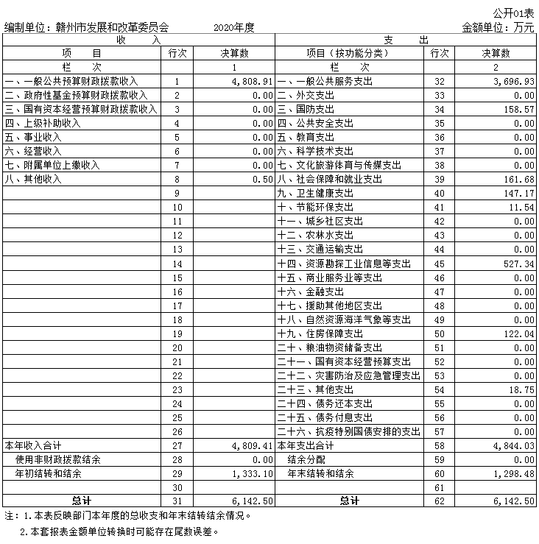

收入决算表

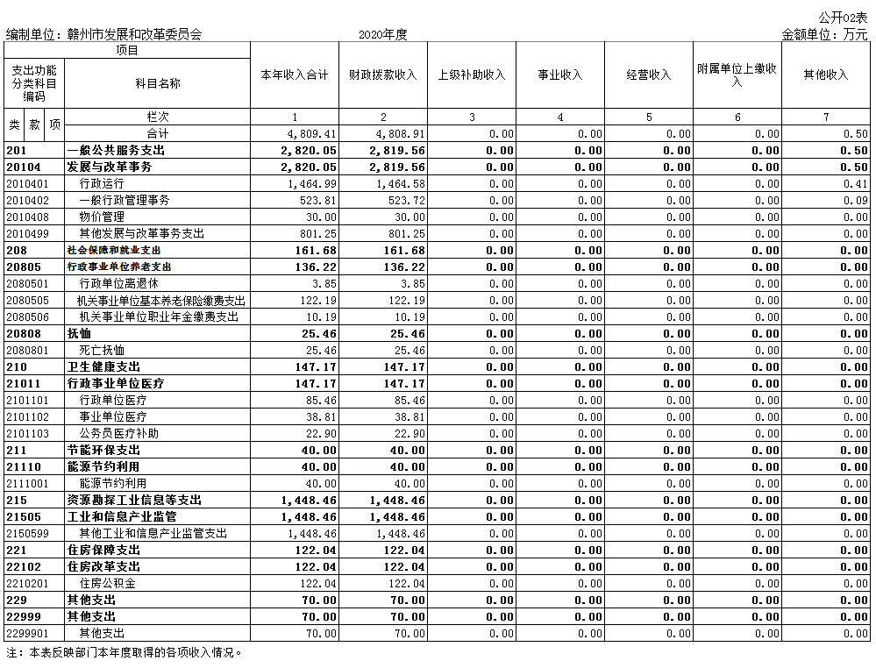

支出决算表

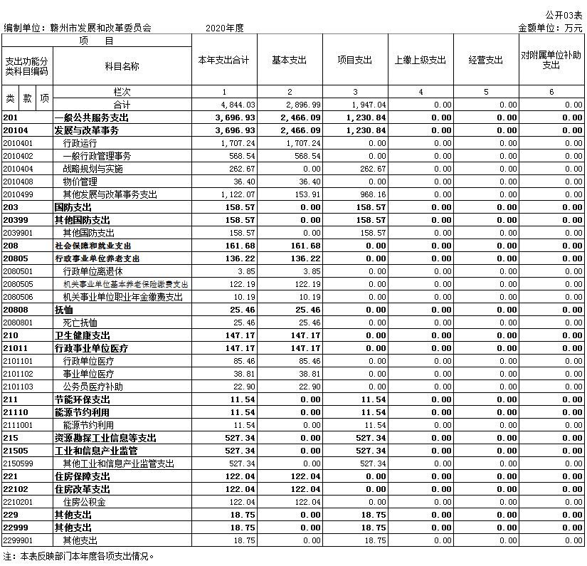

财政拨款收入支出决算总表

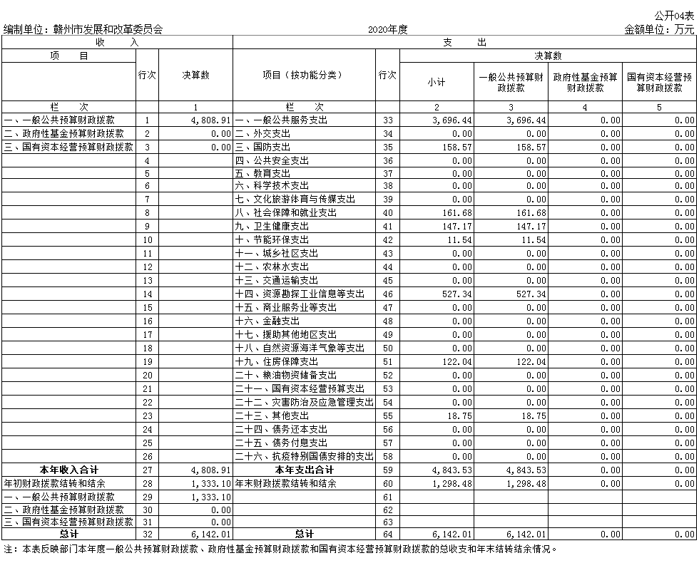

一般公共预算财政拨款支出决算表

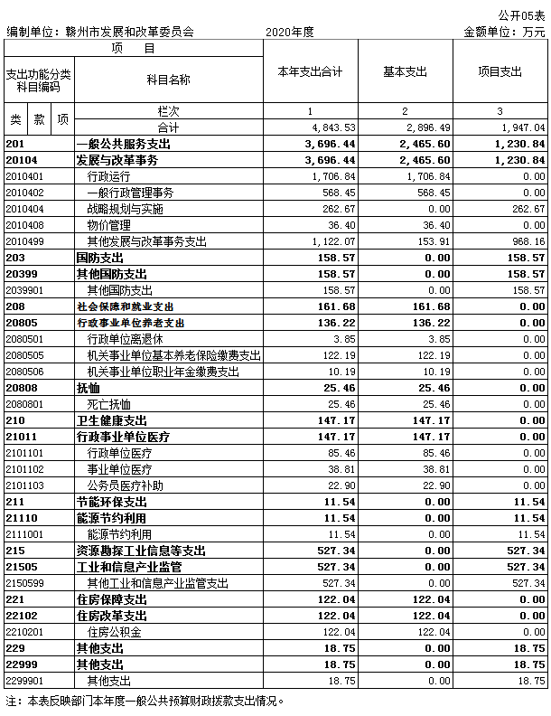

一般公共预算财政拨款基本支出决算表

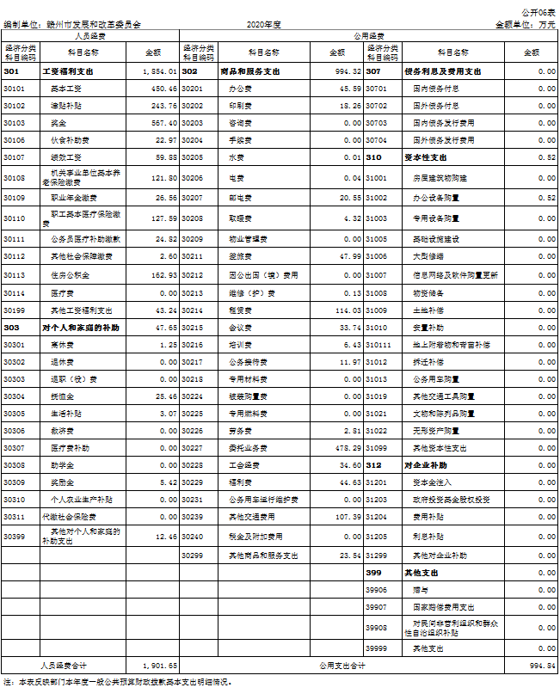

“三公”经费支出决算表
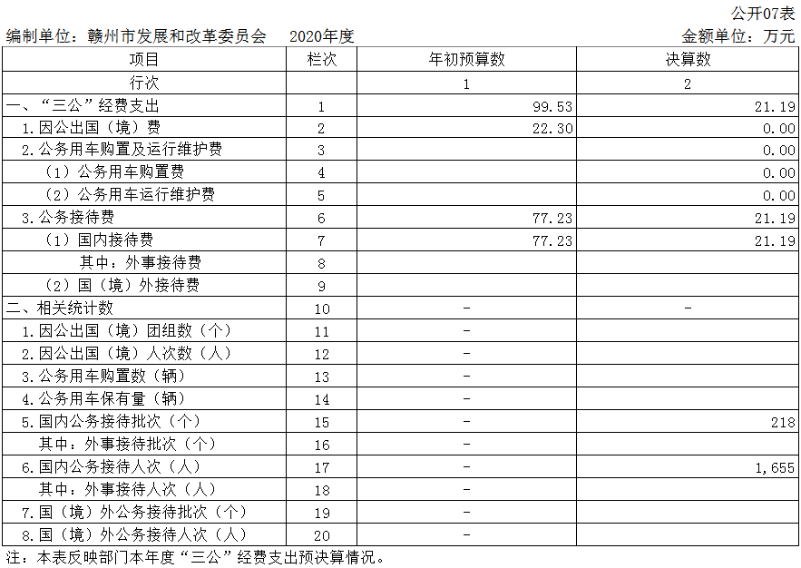

政府性基金预算财政拨款收入支出决算表

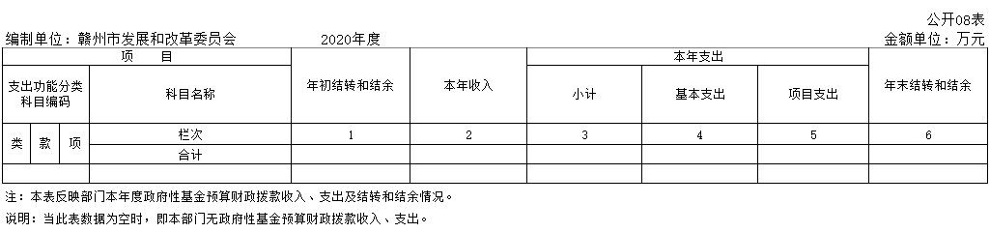

国有资本经营预算财政拨款支出决算表

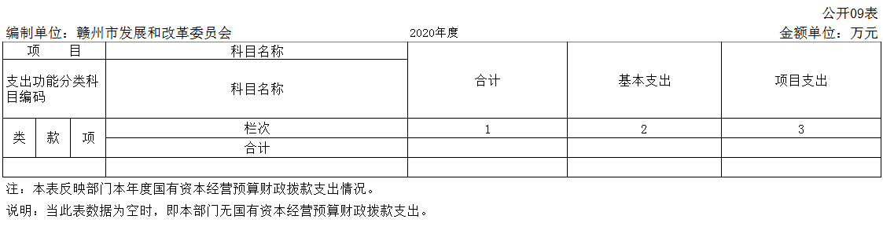

国有资产占用情况表
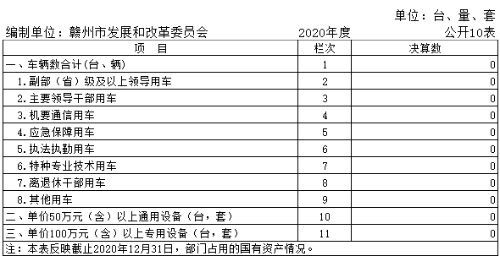

第三部分 2020年度部门决算情况说明

一、收入决算情况说明
本部门2020年度收入总计6,142.5万元，其中年初结转和结余1,333.1万元，较2019年增加347.62万元，增长35.27%；本年收入合计4,809.41万元，较2019年增加1,086.06万元，增长29.16%，主要原因是：2019年部分项目根据项目进展未支付完毕结转至2020年度增加年初结转和结余，2020年新增项目提速年建设项目、基建投资重大项目、“十四五”专项规划和区域规划编制专项等项目增加本年收入。
本年收入的具体构成为：财政拨款收入4,808.91万元，占99.99%；其他收入0.5万元，占0.01%。
二、支出决算情况说明
本部门2020年度支出总计6142.5万元，其中本年支出合计4,844.03万元，较2019年增加1,061.66万元，增长28.06%，主要原因是：本年新增项目提速年建设项目、基建投资重大项目、“十四五”专项规划和区域规划编制专项等项目增加本年支出；年末结转和结余1,298.48万元，较2019年增加372.01万元，增长40.15%，主要原因是：部分项目年底开始启动，项目资金未完成支付。
本年支出的具体构成为：基本支出2，896.99万元，占59.8%；项目支出1，947.04万元，占40.2%。
三、财政拨款支出决算情况说明
本部门2020年度财政拨款本年支出年初预算数为3,125.18万元，决算数为4,843.53万元，完成年初预算的154.98%。其中：
（一）一般公共服务支出年初预算数为2,552.4万元，决算数为3,696.44万元，完成年初预算的144.82%，主要原因是： “十四五”专项规划项目支出纳入本年一般公共服务支出增加本年决算数。
（二）国防支出年初预算数为160万元，决算数为158.57万元，完成年初预算的99.1%。该项目本年已完成，结余资金上缴财政。
（三）社会保障和就业支出年初预算数为137.25万元，决算数为161.68万元，完成年初预算的117.8%，主要原因是：年初调整职工社保、职业年金缴费基数，增加本年度支出。
（四）卫生健康支出年初预算数为144.92万元，决算数为147.17万元，完成年初预算的101.55%，主要原因是：年初调整职工医疗保险缴费基数，增加本年度支出。
（五）节能环保支出年初预算数10.78万元，决算数为11.54万元，完成年初预算的107.05%，主要原因是：节能环保年初预算金额为以前年度项目结余资金，市财政局已收回该结余资金。本年节能环保支出为本年新增项目，因此与年初预算数存在差异。
（六）资源勘探工业信息等支出年初预算数0，决算数为527.34万元，主要原因是：本年因业务工作新增资源勘探工业信息支出。
（七）住房保障支出年初预算数119.83万元，决算数为122.04万元，完成年初预算的101.84%，主要原因是年初调整职工住房公积金缴存基数，增加本年度支出。
（八）其他支出年初预算数0，决算数为18.75万元，为本年度财政拨付选派赴中央单位和发达地区跟班学习干部省财政补助经费支出和2020年省级基本建设专项资金支出。
四、一般公共预算财政拨款基本支出决算情况说明
本部门2020年度一般公共预算财政拨款基本支出2,896.49万元，其中：
（一）工资福利支出1,854.01万元，较2019年增加469.85万元，增长33.9%，主要原因是：年初职工社保、职业年金、医保、公积金调整以及人员变化增加本年度工资福利支出。
（二）商品和服务支出994.32万元，较2019年增加368.18 万元，增长58.8%，主要原因是：本年度业务工作增多增加本年商品和服务支出。
（三）对个人和家庭补助支出47.65万元，较2019年减少546.86万元，下降91.9%，主要原因是：政策调整减少本年度对个人和家庭补助支出。
（四）资本性支出0.52万元，较2019年减少2.16万元，下降80.6%，主要原因是：固定资产基本满足办公需要，资产购置费用减少。
五、“三公”经费支出决算情况说明
本部门2020年度“三公”经费支出年初预算数为99.53万元，决算数为21.19万元，完成预算的21.29%，决算数较2019年减少2.17万元，下降9.29 %，其中：
- 因公出国（境）支出年初预算数为22.3万元，决算数为0，本年度未发生因公出国（境）支出,主要原因是无出国（境）公务。决算数较年初预算数减少的主要原因是：无出国（境）公务。全年安排因公出国（境）团组0个，累计0人次，主要为：无出国（境）公务。
（二）公务接待费支出年初预算数为77.23万元，决算数为 21.19万元，完成预算的27.43%，决算数较2019年减少2.17万元，下降9.29%，主要原因是严格执行厉行节约等有关规定。决算数较年初预算数减少的主要原因是：严格公务接待支出。全年国内公务接待218批，累计接待1655人次，主要为围绕本委各项业务工作开展的公务接待。
（三）公务用车购置及运行维护费支出0，主要原因是：公务用车改革，无公务车辆购置以及相关费用发生。
六、机关运行经费支出情况说明
本部门2020年度机关运行经费支出994.84万元（与部门决算中行政单位和参照公务员法管理事业单位一般公共预算财政拨款基本支出中公用经费之和一致），较上年决算数增加366.02万元，增长58.2%，主要原因是：本年度业务工作增加以及市委市政府交办的项目增加本年度办公费、差旅费、租车费等公用经费支出。
七、政府采购支出情况说明
本部门2020年度政府采购支出总额638.88万元，均为政府采购服务支出638.88万元。授予中小企业合同金额8.98万元，占政府采购支出总额的1.41%，其中：授予小微企业合同金额8.98万元，占政府采购支出总额的1.41%。
八、国有资产占用情况说明。
截止2020年12月31日，本部门（单位）国有资产占用情况见公开10表《国有资产占用情况表》，本部门无国有资产占用情况。
九、预算绩效情况说明
（一）绩效管理工作开展情况
根据预算绩效管理要求，我部门组织对2020年度一般公共预算项目支出所有二级项目12个全面开展绩效自评，共涉及资金3,238.55万元，占一般公共预算项目支出总额的100%。
- 部门决算中项目绩效自评结果
我部门今年在部门决算中反映2020年投资项目评估核准项目绩效自评结果。
2020年投资项目评估核准项目绩效自评总体综述：该项目根据国家、省、市有关安排和规定，对市发展和改革委员会负责审批的政府投资项目可行性研究报告、初步设计及概算以及设计变更和概算调整等委托中介进行评审，以提高项目投资决策的科学性。根据年初设定的绩效目标，该项目绩效自评得分为98.21分。项目全年预算数为226.45万元，执行数为185.97万元，完成预算的82.12%（部分项目本年已完成评审，款项未在本年支付完成）。主要产出和效果：一是全年开展可研评审次数26次；二是全年开展初设评审34次；三是全年出具评估评审报告60份。通过投资项目评估核准项目绩效评价表明，我部门项目评审工作较好地完成了预期目标，通过评审的项目均取得良好的社会经济效益，同时得到了项目建设单位的满意认可。
（三）部门评价项目绩效评价结果
我部门2020年投资项目评估核准项目绩效评价结果详见附件《2020年投资项目评估、核准等专项支出评价报告》以及《项目支出绩效自评表》。

第四部分 名词解释

一、财政拨款收入：指单位本年度从本级财政部门取得的财政拨款，包括一般公共预算财政拨款和政府性基金预算财政拨款。
二、上级补助收入：指事业单位从主管部门和上级单位取得的非财政补助收入。
三、事业收入：指事业单位开展专业业务活动及其辅助活动取得的收入；事业单位收到的财政专户实际核拨的教育收费等资金在此反映。
四、其他收入：指单位取得的除上述“财政拨款收入”、“上级补助收入”、“事业收入”等以外的各项收入。
五、年初结转和结余：指单位上年结转本年使用的基本支出结转、项目支出结转和结余。
六、年末结转和结余资金：指单位结转下年的基本支出结转、项目支出结转和结余。
七、基本支出：指为保障机构正常运转、完成日常工作任务而发生的人员支出和公用支出。
八、项目支出：指在基本支出之外为完成特定的行政任务或事业发展目标所发生的支出。
九、“三公”经费：指各部门因公出国（境）费、公务用车购置及运行费和公务接待费。其中，因公出国（境）费指单位公务出国（境）的住宿费、旅费、伙食补助费、杂费、培训费等支出；公务用车购置及运行费指单位公务用车购置费及租用费、燃料费、维修费、过路过桥费、保险费、安全奖励费用等支出；公务接待费指单位按规定开支的各类公务接待（含外宾接待）支出。
十、机关运行经费：指为保障行政单位（含参照公务员法管理的事业单位）运行用于购买货物和服务的各项资金，包括办公费、印刷费、差旅费、会议费、日常维修费、专用材料及办公用房水电费、物业管理费、公务用车运行维修费等。在财政部有明确规定前，“机关运行经费”暂指一般公共预算安排的基本支出中的“商品和服务支出”经费。
附件：
2020年投资项目评估、核准等
专项支出评价报告

一、基本情况
（一）项目概况
为切实提高政府投资项目投资决策的科学性和政府投资效益，根据国家、省、市有关规定，我委在所负责的重大项目审批中，通过中介超市摇号选取工程咨询单位开展评审工作。项目评审经费来源为财政补助收入，2020年度实际拨付资金226.45万元（无结转），实际支出185.972万元，资金使用率为82.12%。
（二）项目绩效目标
根据国家、省、市有关安排和规定，对市发改委负责审批的政府投资项目可行性研究报告、初步设计及概算以及设计变更和概算调整等委托中介进行评审，以提高项目投资决策的科学性。
二、绩效评价工作开展情况
（一）绩效评价目的、对象和范围
根据国家、省、市有关安排和规定，对市发改委负责审批的政府投资项目可行性研究报告、初步设计及概算以及设计变更和概算调整等委托中介进行评审，以提高项目投资决策的科学性。
（二）绩效评价原则、评价指标体系（附表说明）、评价方法、评价标准等
此次评价坚持实事求是，客观公正的原则，并对照评价指标体系逐一进行评价。
（三）绩效评价工作过程
2020年度市本级财政预算项目支出就我委委托评审事项安排我委“投资项目评估、核准等专项支出”专项经费。该项目列入预算绩效目标管理。专项经费的实际使用及评价均严格按《赣州市财政局关于开展2020年度市本级预算项目和部门整体支出绩效评价工作的通知》（赣市财评字〔2021〕4号）、《赣州市发改委机关审批事项评估评审费用管理办法（试行）》执行。
三、综合评价情况及评价结论
项目绩效评价得分为98.21分，评价结果等级为优。
四、绩效评价指标分析
（一）项目决策情况
申请拨付费用评审项目及拨付额，经分管领导签批后，由委办公室汇总，报请市政府审定同意后下达。
（二）项目过程情况
委各业务科室认真审核评估评审费用拨付申请单并及时填报评估评审费用拨付审批表，经分管领导签批后，报委办公室汇总，统一请示市政府审定同意，并向市财政局申报拨付评估评审费用。
（三）项目产出情况
2020年度实际拨付资金226.45万元（无结转），实际支出185.972万元，资金使用率为82.12%。
（四）项目效益情况
我委项目评审工作较好地完成了预期目标，通过评审的项目均有良好的社会经济效益，同时得到了项目建设单位的满意认可。
五、主要经验及做法、存在的问题及原因分析
按照国家、省、市有关安排和规定和要求，对市发改委负责审批的政府投资项目可行性研究报告、初步设计及概算以及设计变更和概算调整等委托中介进行评审，极大提高了项目投资决策的科学性。但因为2020年疫情影响部分项目未能如期立项开工影响项目评估评审进度。
六、有关建议
在投资项目各方面条件成熟的前提下，加快推进政府投资项目进度，将全力配合进行项目评估评审。
七、其他需要说明的问题
无

